7. Projektionen und Sichtbarkeit

Projektionen: transformieren 3D-Objekte in 2D-Bilder
(mathematisch: lineare Abb., aber nicht bijektiv
⇒ zugehörige Matrix singulär, d.h. Determinante = 0)

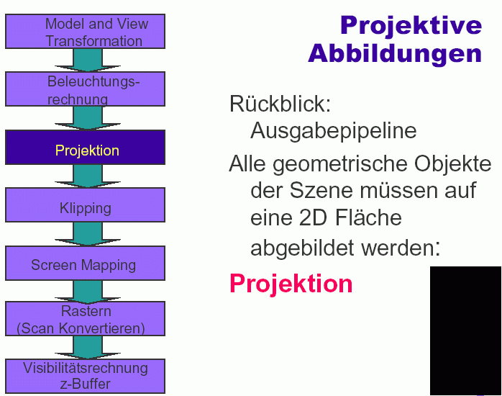
Projektion ist Grundaufgabe in der Grafik

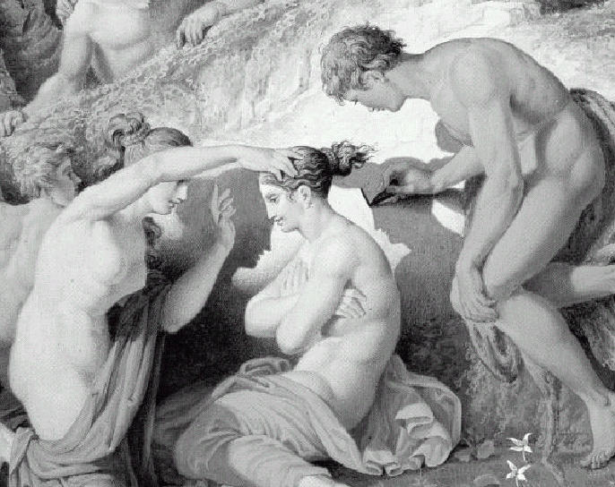
Zeichnen als Projektion:
(Ausschnitt aus Karl Friedrich Schinkel, Die Erfindung des Zeichnens, 1830)
Wir beschränken uns (zunächst) auf planare Projektionen:

- die Projektionsstrahlen sind Geraden
- die Projektionsfläche ist eine Ebene
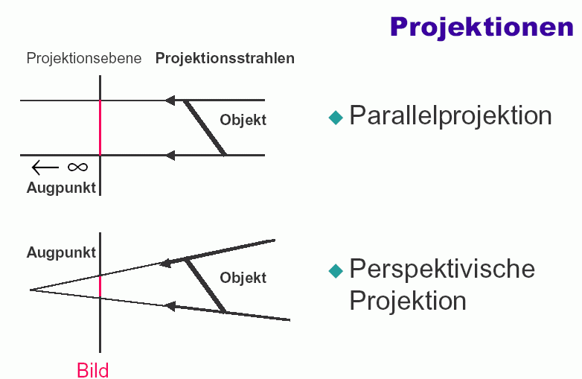
Haupttypen planarer Projektionen:

Parallelprojektion:
- Projektionszentrum (Center of Projection, COP) liegt im Unendlichen (⇒ ist zu ersetzen durch "Direction of Projection", DOP)
- Projektionsstrahlen verlaufen parallel zueinander
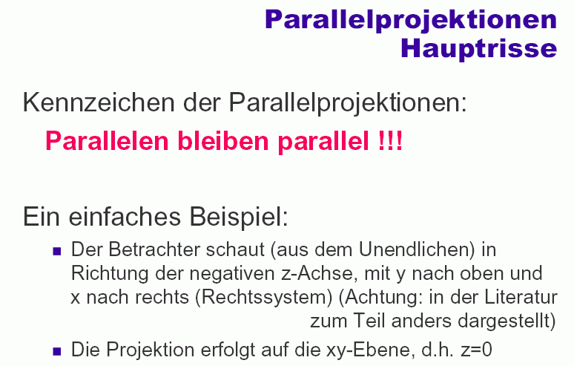
- keine perspektivische Verkürzung
Verwendung der Parallelprojektion:
Ingenieurwesen und Architektur
– kann für Messungen verwendet werden: Längenverhältnisse bleiben erhalten

Perspektivische Projektion: imitiert unser Auge oder eine Kamera ⇒ natürlichere Wirkung
Verwendung, wenn das Ziel Fotorealismus ist, u. generell in Kunst u. Design

Parallelprojektion mathematisch:

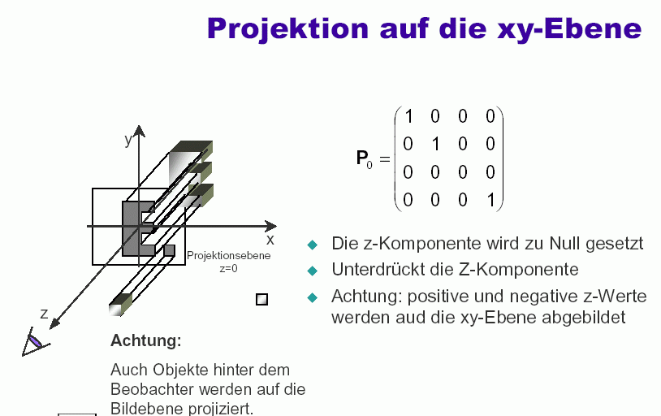
(Darstellung hier ebenfalls mit homogenen Koordinaten!)

analog für die anderen Koordinatenebenen:
"Hauptrisse"
in Grafik- und Konstruktions-Software oft in 3 Fenstern dargestellt (4. Fenster: perspektivische Ansicht des Objekts)
(AutoCAD, Maya, LightWave, 3D Studio Max, Photoshop...)
"Multiview-Darstellung".
"Top", "Front", "Side": Draufsicht, Vorderansicht, Seitenansicht.
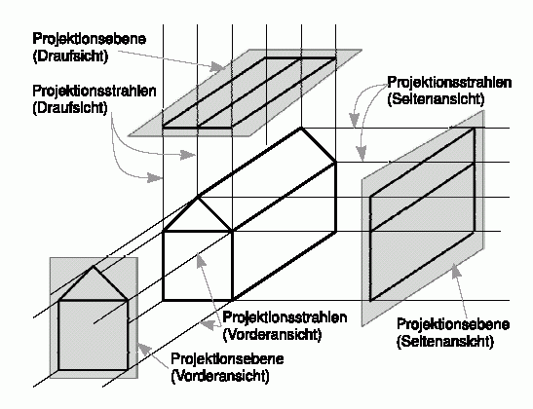
Hauptrisse: Stimmt die Projektionsrichtung mit einer der Koordinatenrichtungen überein, so erhält man je nach Wahl der Koordinatenrichtung und des Vorzeichens einen der sechs Hauptrisse eines Objekts.
Matrixdarstellung der Projektion auf die Ebene z = z₀ (häufig wird z₀ = 0 gewählt):

$$\left(\begin{matrix}1 & 0 & 0 & 0 \\ 0 & 1 & 0 & 0 \\ 0 & 0 & 0 & z_{0} \\ 0 & 0 & 0 & 1\end{matrix}\right)$$

(zuerst z-Koordinate zu 0 machen, dann konstanten Translationsanteil (0; 0; z₀) addieren.)
Analog für die Projektionen auf x = x₀ bzw. y = y₀.

Die Hauptrisse gehören zu den rechtwinkligen (auch: orthografischen) Parallelprojektionen: die Projektionsstrahlen treffen senkrecht auf die Projektionsebene.

rechtwinklige Parallelprojektionen, die keine Hauptrisse sind, heißen "axonometrisch".

Kennzeichen:
- Projektionsebene nicht parallel zu einer der Koordinatenebenen
- uniforme Verkürzung (unabhängig von der Entfernung)
- Parallelität bleibt erhalten, Winkel nicht

Man unterteilt weiter:

- isometrische Projektion: selbe Verkürzung entlang aller drei Achsen
- dimetrische Projektion: selbe Verkürzung auf 2 der Achsen, anderer Faktor gilt für die dritte
- trimetrische Projektion: unterschiedliche Verkürzungsfaktoren für alle 3 Koordinatenachsen

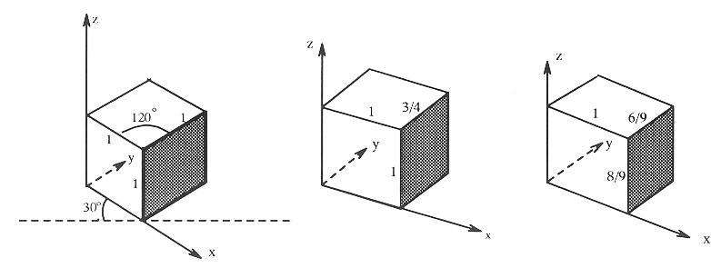
links: isometrische Projektion eines Würfels, Mitte: dimetrische Projektion (selber Verkürzungsfaktor entlang der x- und der z-Achse), rechts: trimetrische Projektion. Aus Rauber (1993).

Nicht-rechtwinklige Parallelprojektionen heißen schiefwinklig (oblique): Projektionsstrahlen treffen nicht im rechten Winkel auf die Projektionsfläche auf.

Häufig gebrauchte Spezialfälle:

- Kavalierperspektive: Winkel zwischen Projektionsrichtung und Projektionsebene ist 45°. Senkrecht zur Projektionsebene verlaufende Geraden werden ohne Verkürzung wiedergegeben.

- Kabinettperspektive: Winkel 63,4° = arctan(2), Verkürzung senkrechter Geradensegmente um Faktor 1/2.

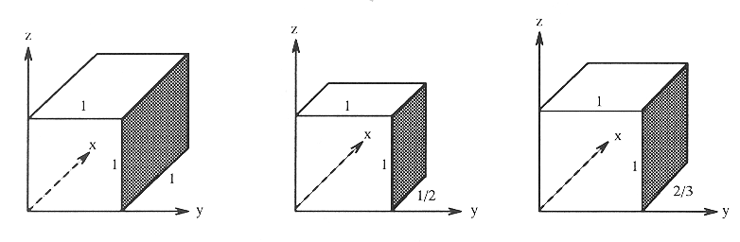
Darstellung eines Einheitswürfels mit schiefwinkliger Parallelprojektion. Links: Kavalierprojektion, Mitte: Kabinettprojektion, rechts: Variante mit 56°-Winkel der Projektionsstrahlen, entsprechend einer Verkürzung von 2/3 (liefert oft natürlicheres Bild).

Verkürzung der zur Projektionsebene senkrechten Achse:
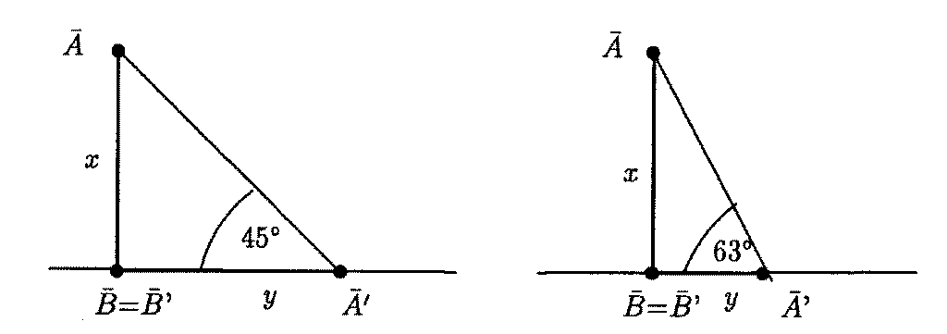
links: Kavalierprojektion, rechts: Kabinettprojektion.

Matrixdarstellung einer schiefwinkligen Parallelprojektion mit der xy-Ebene als Projektionsebene und Projektionsstrahlen mit Richtungsvektor (rx, ry, rz):

$$P_{\text{obl}}=\left(\begin{matrix}1 & 0 & {−\text{rx}}/{\text{rz}} & 0 \\ 0 & 1 & {−\text{ry}}/{\text{rz}} & 0 \\ 0 & 0 & 0 & 0 \\ 0 & 0 & 0 & 1\end{matrix}\right)$$

Perspektivische Projektionen

Vorteile gegenüber Parallelprojektion:
- realistischerer Eindruck der Dreidimensionalität
- bessere (keine perfekte!) Entsprechung zum Foto

Nachteil:
- Längenverhältnisse und Winkel bleiben nicht erhalten (außer bei Objekt-Teilen, die parallel zur Projektionsebene liegen)

Verwendung:
- Präsentationszeichnungen, Werbezeichnungen, Architektur, Kunst, Design

Unterschiede zur Parallelprojektion:
- parallele Geraden, die nicht parallel zur Projektionsebene sind, konvergieren
- Größe von Objekten verringert sich mit dem Abstand
- perspektivische Verkürzung ist nicht einheitlich für alle Abstände

Fluchtpunkte:

je nach Lage des abzubildenden Objekts relativ zur Projektionsebene hat man 1, 2 oder 3 Fluchtpunkte (vanishing points) ⇒ 3 Typen von Perspektive

Matrixdarstellung der Zentralprojektion

Urbildraum mit Koordinaten x, y, z
Bildebene: xy-Ebene
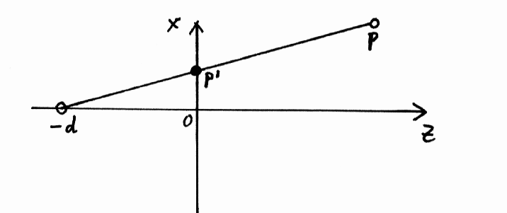
Projektionszentrum bei z = –d < 0 („hinter der Bildebene“)
Bildpunkt $P'=\left(\begin{matrix}u \\ v \\ 0\end{matrix}\right)$
$$P=\left(\begin{matrix}x \\ y \\ z\end{matrix}\right)=\left(\begin{matrix}0 \\ 0 \\ −d\end{matrix}\right)+α⋅\left(\left(\begin{matrix}u \\ v \\ 0\end{matrix}\right)−\left(\begin{matrix}0 \\ 0 \\ −d\end{matrix}\right)\right)$$
$$⇒ z=−d+αd=d(α−1) ⇒ α=\frac{z}{d}+1=(z+d)/d, α^{−1}=\frac{d}{z+d}$$
somit (aus den ersten beiden Komponenten der Vektorgleichung):
$$x=αu ⇒ u=\frac{x}{α}=\frac{\text{xd}}{z+d}$$
$$y=αv ⇒ v=\frac{y}{α}=\frac{\text{yd}}{z+d}$$

Matrixdarstellung:
$$P_{h}'=\left(\begin{matrix}1 & 0 & 0 & 0 \\ 0 & 1 & 0 & 0 \\ 0 & 0 & 0 & 0 \\ 0 & 0 & 1/d & 1\end{matrix}\right)⋅\left(\begin{matrix}x \\ y \\ z \\ 1\end{matrix}\right)=\left(\begin{matrix}x \\ y \\ 0 \\ (z+d)/d\end{matrix}\right)≡\left(\begin{matrix}\frac{\text{xd}}{z+d} \\ \frac{\text{yd}}{z+d} \\ 0 \\ 1\end{matrix}\right)$$

äquivalent ist die Darstellung:
$$P_{h}'=\left(\begin{matrix}d & 0 & 0 & 0 \\ 0 & d & 0 & 0 \\ 0 & 0 & 0 & 0 \\ 0 & 0 & 1 & d\end{matrix}\right)⋅\left(\begin{matrix}x \\ y \\ z \\ 1\end{matrix}\right)=\left(\begin{matrix}\text{xd} \\ \text{yd} \\ 0 \\ z+d\end{matrix}\right)≡\left(\begin{matrix}\frac{\text{xd}}{z+d} \\ \frac{\text{yd}}{z+d} \\ 0 \\ 1\end{matrix}\right)$$
Beachte: Um auf kartesische Koordinaten zu kommen, ist im letzten Schritt jeweils eine Normalisierung der homogenen Koordinaten durchzuführen (Division durch die 4. Komponente, um dort eine 1 zu erzeugen).

Für d → ∞ nähert man sich der orthogonalen Parallelprojektion an:
$\underset{d→∞}{\text{lim}}\frac{\text{xd}}{z+d}=\underset{d→∞}{\text{lim}}\frac{x}{1}=x$ (Regel von de l’Hospital), analog für y,
also
$P_{h}' → \left(\begin{matrix}x \\ y \\ 0 \\ 1\end{matrix}\right)$ (vgl. Parallelprojektion).

Beispiel:
Das Projektionszentrum liege im Abstand d=12 hinter der Projektionsebene, der xy-Ebene. Was ist das Bild des Objektpunktes (1; 1; 5)?
$$\left(\begin{matrix}1 & 0 & 0 & 0 \\ 0 & 1 & 0 & 0 \\ 0 & 0 & 0 & 0 \\ 0 & 0 & 1/{\text{12}} & 1\end{matrix}\right)⋅\left(\begin{matrix}1 \\ 1 \\ 5 \\ 1\end{matrix}\right)=\left(\begin{matrix}1 \\ 1 \\ 0 \\ {\text{17}}/{\text{12}}\end{matrix}\right)≡\left(\begin{matrix}{\text{12}}/{\text{17}} \\ {\text{12}}/{\text{17}} \\ 0 \\ 1\end{matrix}\right)$$
⇒ Der Bildpunkt hat die kartesischen Koordinaten x = y = 12/17, z = 0.

Projektionen aus beliebigen Richtungen und mit beliebigem Projektionszentrum (Blickpunkt) können durch Translationen und Drehungen in die obige Form überführt werden.
Übersicht:
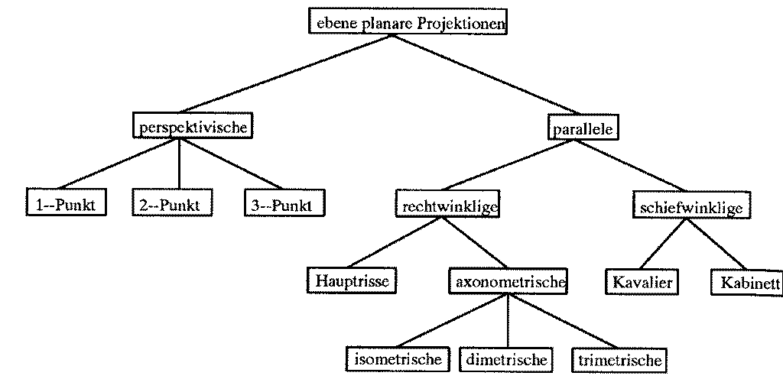
Typen von Projektionen

Betrachtungstransformationen (Viewing transformations)

In der Regel wird bei der Implementierung der Projektion in die Bildschirmebene auch das Clipping vorbereitet.

Anstelle der Projektion auf eine Ebene und einem Clippen in dieser Ebene transformiert man in ein kanonisches Sichtvolumen (Sichtkörper, i.allg. ein Quader) und clippt an dessen Seitenflächen.
Dann: Projektion in Ebene auf einheitliche Weise.

Im Folgenden Darstellung nach van Dam (2001) und Schlechtweg (2001).

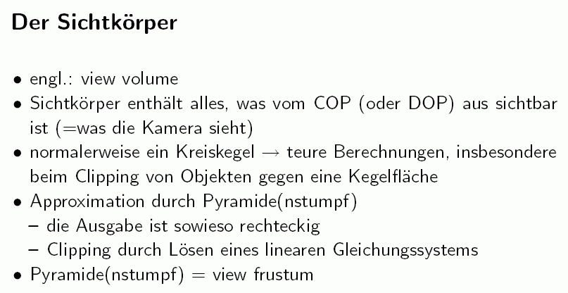
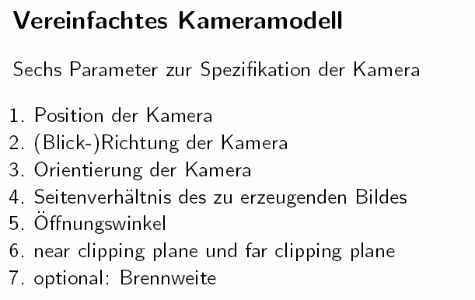

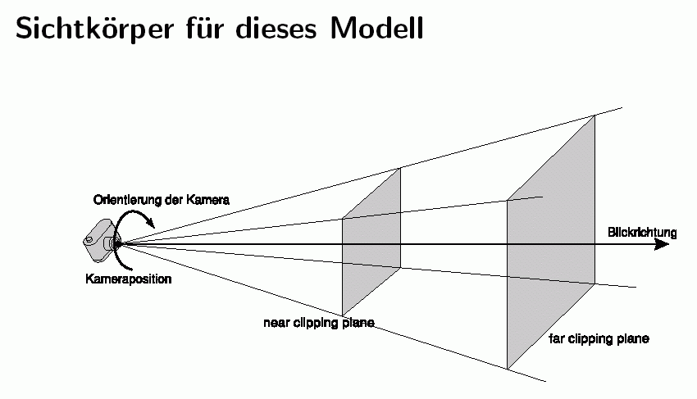
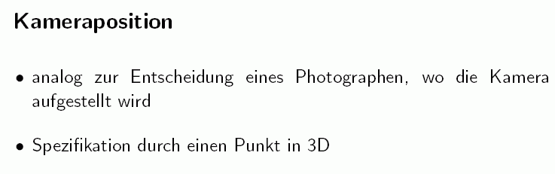
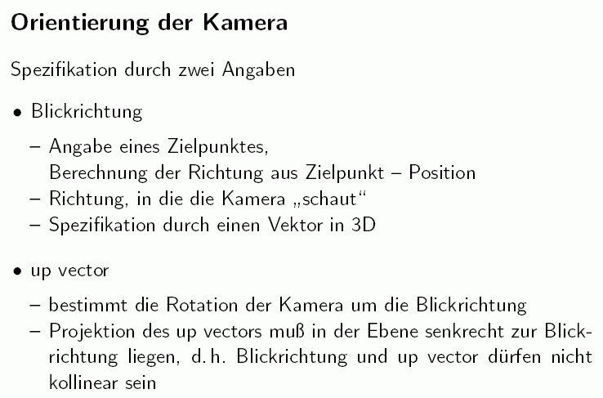

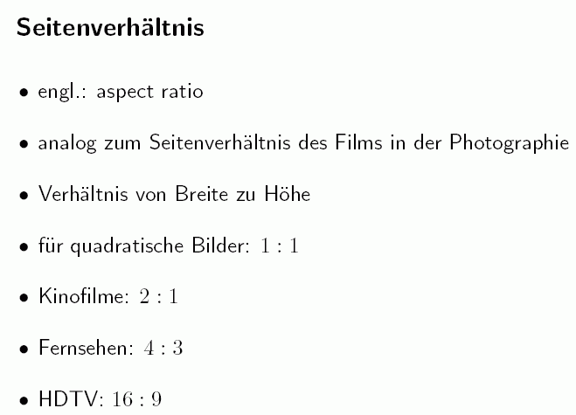
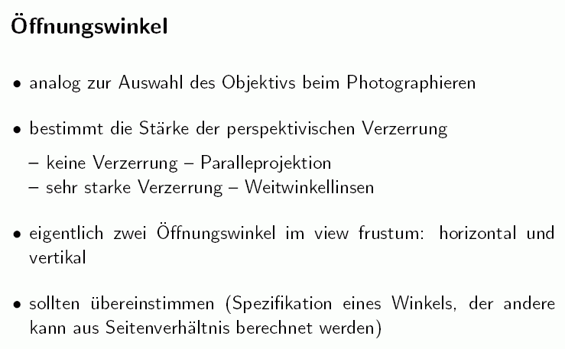

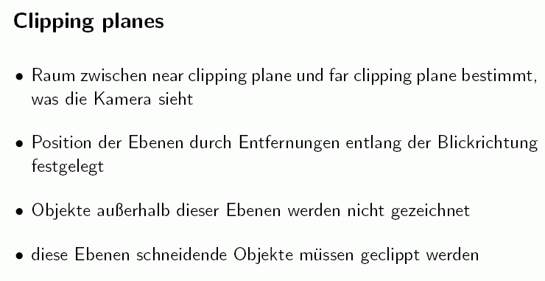
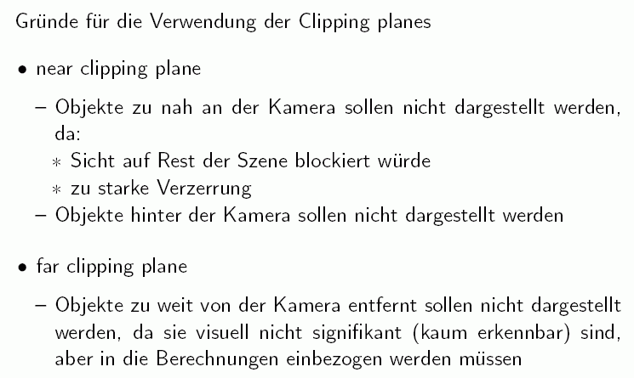
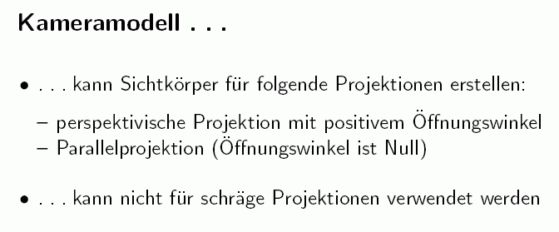
Welche Transformation ist rechnerisch anzuwenden, um die Betrachtungstransformation (Abbildung in den Bildschirmausschnitt) durchzuführen?

Ziel: Herleitung einer Transformationsmatrix (für Objektdarstellung in homogenen Koordinaten)

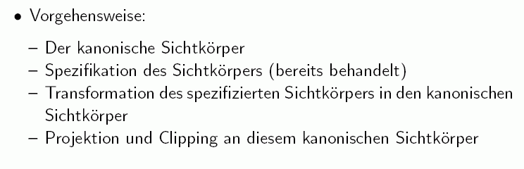

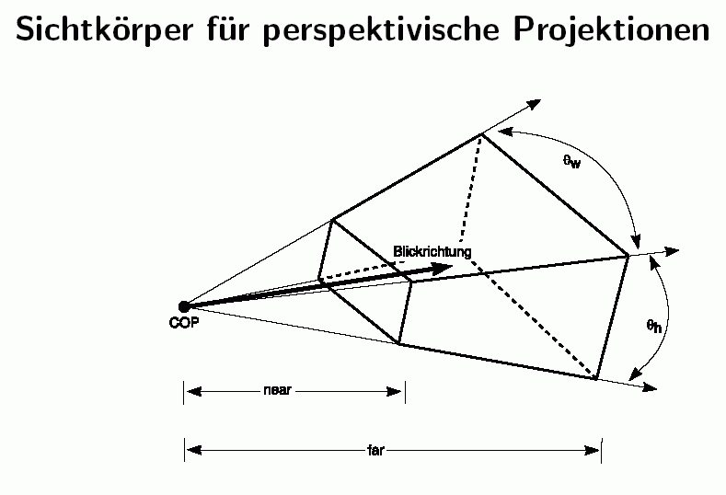

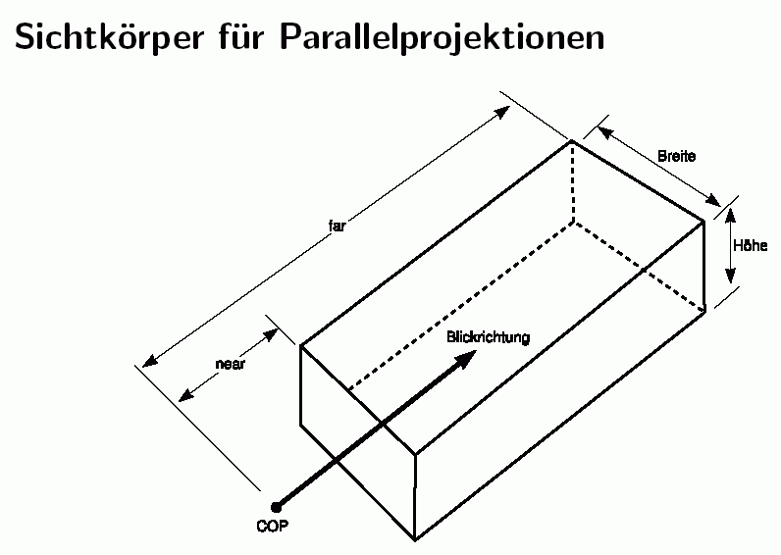
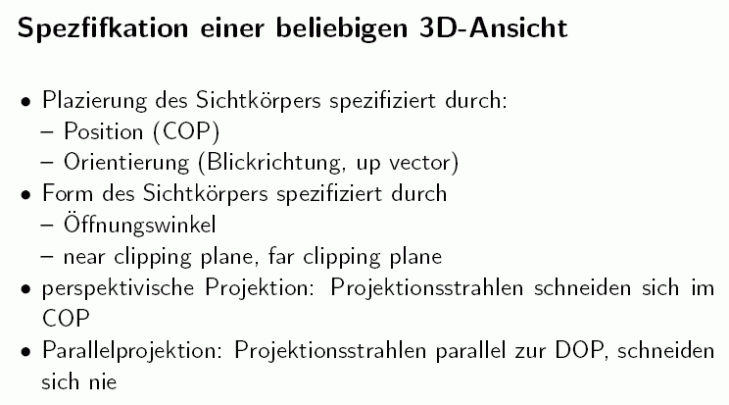

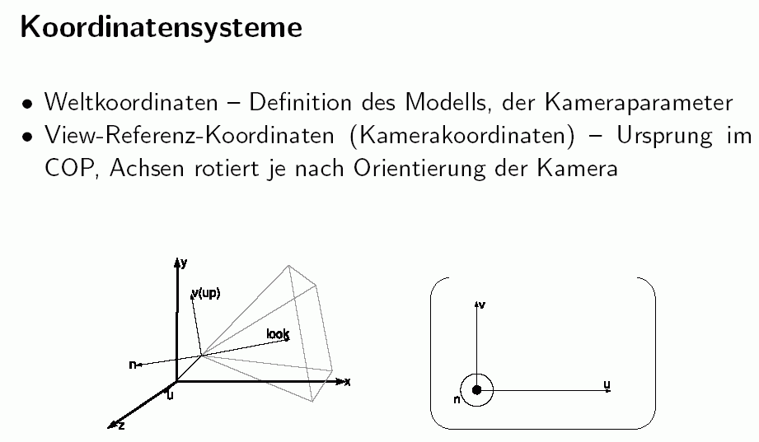
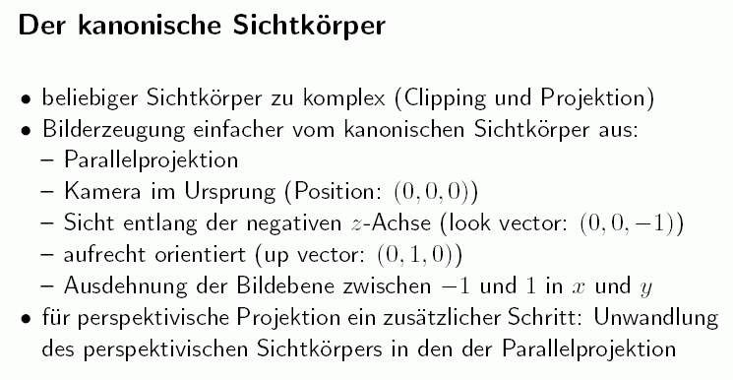
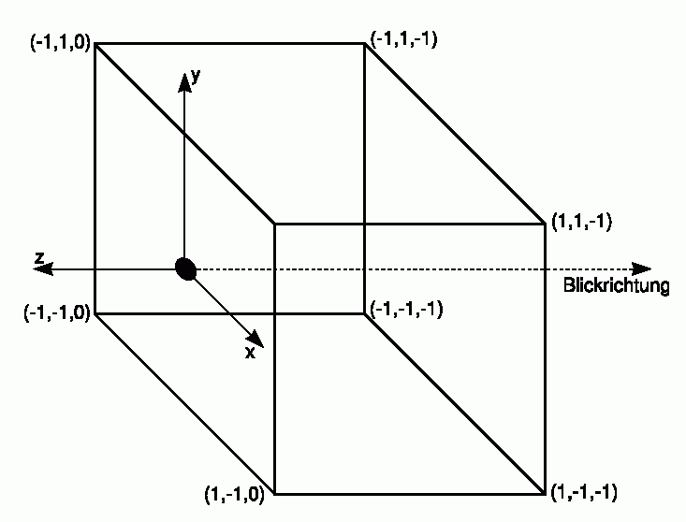
Vorgehen in einzelnen Schritten – wir lassen die Details weg
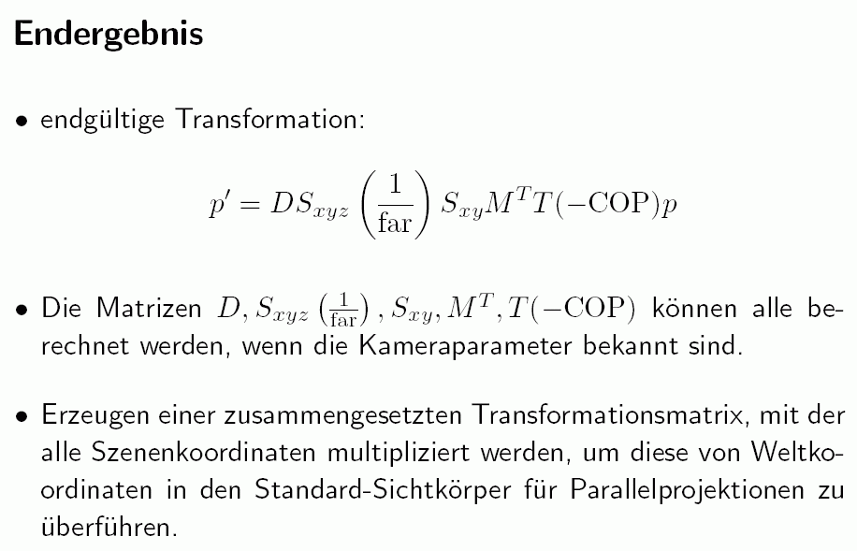
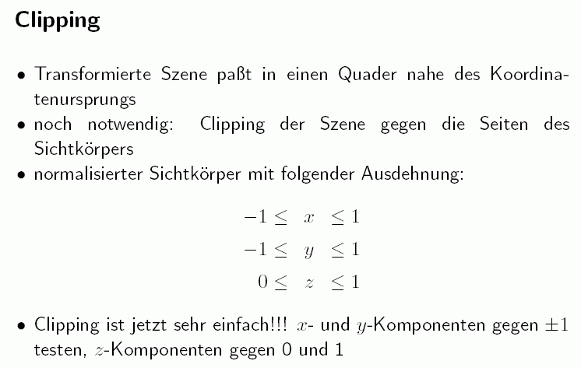

es kann eine Variante des Cohen-Sutherland-Algorithmus angewandt werden:

6-Bit-Binärcode anstatt 4-Bit im planaren Fall
Bit 5: gesetzt für Punkte (x, y, z) oberhalb des Sichtvolumens
Bit 4: unterhalb
Bit 3: rechts
Bit 2: links
Bit 1: hinter dem Sichtvolumen
Bit 0: vor dem Sichtvolumen

damit dann analoge Oder- und Und-Abfrage wie im planaren Cohen-Sutherland-Algorithmus. (Vgl. Rauber 1993, S. 147 f.)

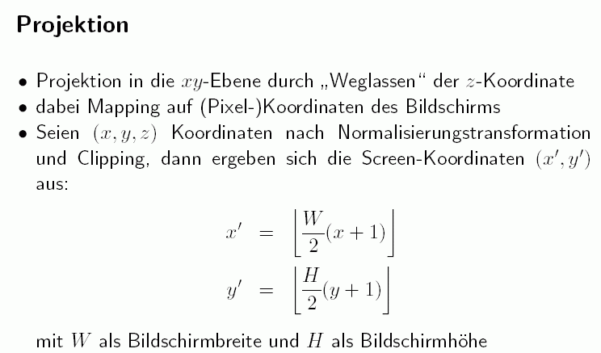

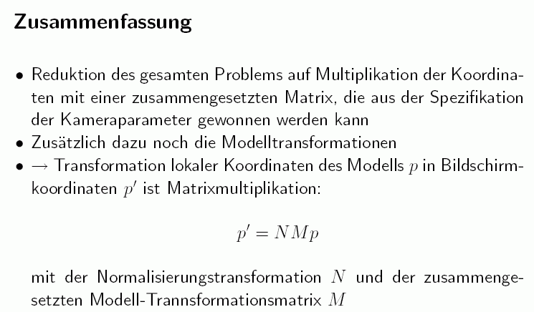

Visibilitätsrechnung

"Hidden Surface Removal" (HSR)
"Visible Surface Determination" (VSD)

Problem der Verdeckung (Unsichtbarkeit von Teilen einer Szene) entsteht dadurch, dass Projektionen nicht injektiv sind

⇒ mehrere Objektpunkte haben denselben Bildpunkt ("Projektionsäquivalenz"), aber nur einer davon ist "sichtbar" (= bestimmt Farbe u. Intensität des betr. Pixels).

Im Folgenden:
- Problemdefinition
- Konservative Sichtbarkeitstests für die Vorverarbeitung
- Algorithmen (hier nur zwei, es gibt sehr viel mehr!)

Problemdefinition:

Gegeben sei eine Menge von 3D-Objekten und die Spezifikation einer Ansicht dieser Szene (Kameramodell).
Problem: Bestimme, welche Linien oder Flächen der gegebenen Objekte unter der gegebenen Ansicht sichtbar sind.

Drei Klassen von Algorithmen:

1. Bildraumalgorithmen (→ image precision)
- Sichtbarkeit wird für diskrete Bildpunkte bestimmt
- Beispiel: z-Buffer
2. Objektraumalgorithmen (→ object precision)
- exakte Sichtbarkeitsbestimmung im Modellraum
- Beispiele: Clipping von Polygonen an Polygonen, 3D-Tiefensortierung, BSP-Bäume
3. Hybride Algorithmen
- arbeiten sowohl im Objekt- als auch im Bildraum

Zusätzlich: "konservative Sichtbarkeitstests" (Vorverarbeitung): Aussondern von mehr oder weniger "trivialen" Fällen.
Back-face culling

Entfernen von nicht sichtbaren Rückseiten, d.h. von allen Polygonen, die vom Betrachter weg zeigen
(diese Rückseiten machen etwa die Hälfte aller Flächen aus!)

setzt voraus:
- Objekte sind als Polygonnetze modelliert, der Betrachterstandpunkt liegt außerhalb
- Polygone sind orientiert: Festlegung von "innen" und "außen" hinsichtlich des modellierten Körpers.

Testgrundlage: nach außen zeigende Normalen der Polygone.

Zwei Möglichkeiten der Betrachtung:
- Line-of-Sight-Interpretation
- Halbraum-Interpretation

Line of Sight (LOS):
Strahl vom Betrachterstandpunkt (COP) zu einem beliebigen Punkt des Polygons
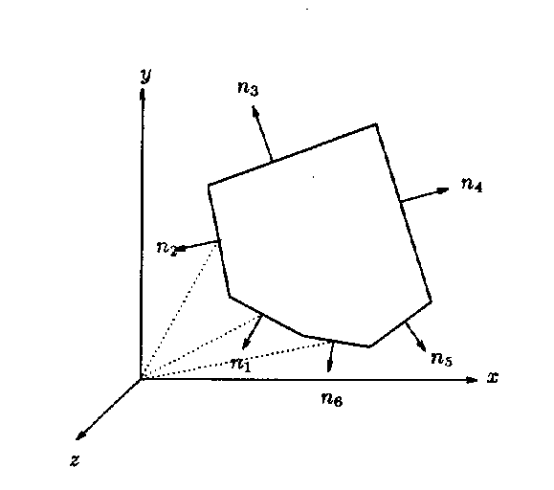
(bei Parallelprojektion ist die LOS identisch mit der DOP)
Zeigt die Normale zur selben Seite wie die LOS (Winkel < 90°), dann handelt es sich bei dem Polygon um eine zu entfernende Rückseite.
Rechnerisch: Skalarprodukt prüfen
LOS ⋅ Normale > 0 ⇒ unsichtbar
LOS ⋅ Normale ≤ 0 ⇒ möglicherweise sichtbar

Halbraum-Interpretation:
Normalenform der Ebenengleichung für die Polygon-Ebene:
(Normale ⋅ x) + D = 0
Die Ebene teilt den übrigen Raum in zwei Halbräume:
(Normale ⋅ x) + D > 0: x liegt im positiven Halbraum
(Normale ⋅ x) + D < 0: x liegt im negativen Halbraum

Polygon zeigt vom Betrachter weg, wenn sich der Betrachterstandpunkt (COP) im negativen Halbraum befindet:
unsichtbar, wenn (Normale ⋅ COP) + D < 0

beide Interpretationen sind letztlich äquivalent (LOS lässt sich aus COP und Polygonpunkt berechnen).

Algorithmen zur Visible Surface Determination

Z-Buffer-Algorithmus

häufig in der Hardware implementiert
z-Buffer (z-Puffer, Tiefenpuffer): pixelbezogener Speicher für die z-Werte
- schon 1974 vorgeschlagen, aber damals nicht realisiert
- heute dominierender Algorithmus für Rastergeräte

Vorgehensweise:
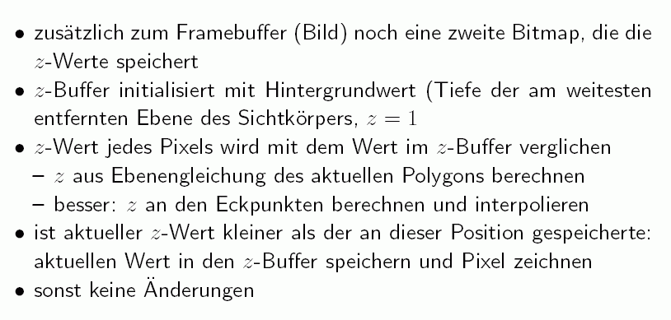
die Polygone können in jeder beliebigen Reihenfolge gezeichnet werden

Beispiel:
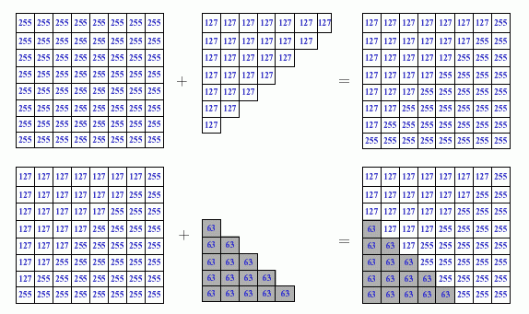
(hier z-Werte nicht zwischen 0 und 1, sondern zwischen 0 und 255; implementationsabhängig)

Algorithmus:

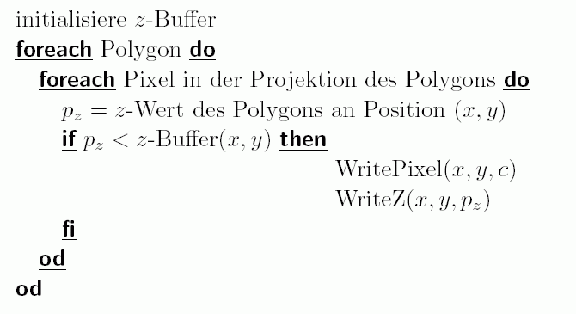
Effiziente Implementierung: z-Werte im Inneren der Polygone durch Interpolation bestimmen
- ähnliche Vorgehensweise wie beim Scanlinien-Algorithmus zum Polygonfüllen
- Interpolation zunächst entlang der Polygon-Kanten, dann entlang der Scanlinien im Inneren
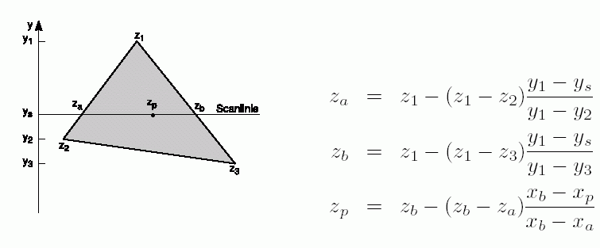

- erweiterbar zu inkrementellem Verfahren zur Bestimmung der z-Werte

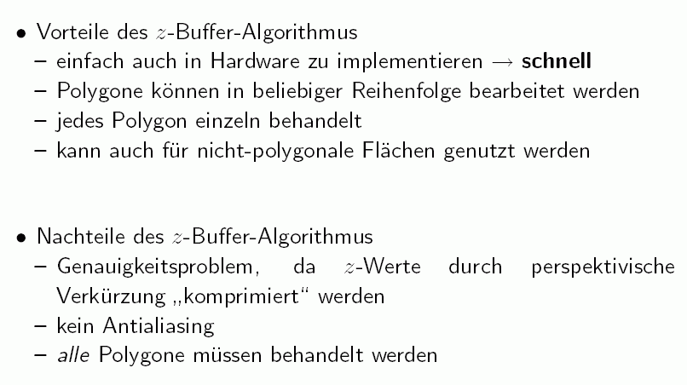
– Transparenz ist nicht realisierbar

Verbesserung:
Hierarchischer z-Buffer-Algorithmus

Ersetze z-Buffer durch "z-Pyramide"
tiefste Ebene: z-Buffer in maximaler Auflösung
höhere Ebenen: Jedes Pixel repräsentiert die maximale Tiefe der vier Pixel "unter" ihm

Grundidee: hierarchische Rasterung des Polygons; früher Abbruch, wenn Polygon verdeckt ist.
- Polygon zuerst gegen die höchste Ebene testen
- Wenn das Polygon weiter entfernt ist als die Tiefe, die im entspr. (Makro-) Pixel gespeichert ist: verdeckt
- wenn näher: Test gegen die nächstniedrige Ebene, usw.
- Wenn Polygon auf der tiefsten Ebene sichtbar ist, dann zeichnen und z-Pyramide aktualisieren.

Nutzung von Kohärenz in zweierlei Hinsicht möglich:
- Ein in einem Pixel verdecktes Polygon ist wahrscheinlich auch in benachbarten Pixeln verdeckt (Bildraum-Kohärenz, wird inhärent von der Pyramide genutzt)
- Polygone nahe einem verdeckten Polygon sind möglicherweise auch verdeckt (Objektraum-Kohärenz).
Verbesserung des Algorithmus durch Ausnutzung der Objektraum-Kohärenz:

- Unterteile die Szene durch einen Octree
- Geometrische Objekte in einem Knoten des Octrees sind in einem Würfel enthalten (bounding volume).
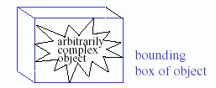
- Bevor der Inhalt des Würfels gerendert wird: Teste die Seiten des Würfels gegen die z-Pyramide!

- Wenn die Seitenflächen des Würfels verdeckt sind, dann ist auch die Geometrie im Inneren des Würfels verdeckt – gesamten Inhalt ignorieren.

(Dieser Ansatz ist ein Beispiel für eine "bounding volume hierarchy - Technik", wovon es noch andere Varianten gibt.)

Ray-Casting-Verfahren

- Hybrid Objektraum-Bildraum (aber mehr im Objektraum)
- Prinzip der Strahlverfolgung (vgl. Raytracing in der Beleuchtungsrechnung, siehe später)
- vom Betrachterstandpunkt wird je ein Strahl durch jedes Pixel in die 3D-Szene verfolgt.
- Berechnung der Schnittpunkte der Strahlen mit den Objektoberflächen
Fallunterscheidung dabei:
1. es gibt keinen Schnittpunkt: verwende die Hintergrundfarbe.
2. es existieren Schnittpunkte: bestimme den zum Betrachter nächstgelegenen, dieser ist sichtbar, die anderen verdeckt.

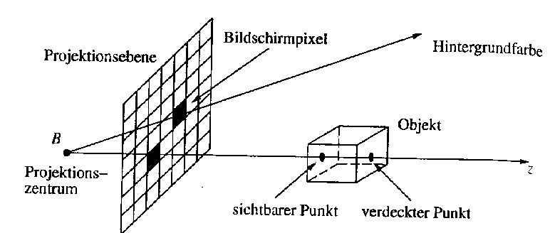
Nachteil: hoher Rechenaufwand durch häufige Schnittpunktberechnungen (ca. 95 % der Gesamtrechenzeit bei typischen Szenen)
Vorteile:
- leicht parallelisierbar (bei p Prozessoren teile Bildschirm in p disjunkte Rechtecke – allerdings muss bei diesem Ansatz die 3D-Szene auf jedem Prozessor vollständig zur Verfügung stehen)
- Effizienzverbesserung durch boundary volume-Techniken möglich (hierarchische Konzepte, Clustering)
- Kombination mit klassischem Raytracing (Beleuchtungsrechnung) möglich

